Тест по теме « Механические колебания и волны » в форме ЕГЭ.

Инструкция по выполнению работы

На выполнение работы по физике отводится 1 урок (45 минут). Работа состоит из
трех частей и включает 10 заданий.
Часть 1 содержит 7 заданий (А1 – А7). К каждому заданию приводится 4 варианта ответа, из которых только один верный.
Часть 2 содержит два задания (B1, B2) на установление соответствия позиций, представленных в двух множествах, и к ним необходимо привести ответ в виде набора цифр, занося их в таблицу, расположенную в самом задании.
Часть 3 содержит одно задание (С1), для которого следует записать развернутый ответ.
При вычислениях разрешается использовать непрограммируемый калькулятор.
Рекомендуется выполнять задания в том порядке, в котором они даны. С целью экономии времени пропускайте задание, которое не удается выполнить сразу, и переходите к следующему. Если после выполнения всей работы у вас останется время, то можно вернуться к пропущенным заданиям.
За каждый правильный ответ в части А дается 1 балл, в части В 1 – 2 балла, в части 3 от 1 до 3 баллов.
Баллы, полученные вами за все выполненные задания, суммируются. Максимальное количество баллов – 14.
Отметка 5 ставится за 90% выполненной работы ( 13 – 14 баллов).
Отметка 4 ставится за 80% выполненной работы ( 11 – 12 баллов ).
Отметка 3 ставится 50% выполненной работы ( 7 – 10 баллов ).
Постарайтесь выполнить как можно больше заданий и набрать как можно большее количество баллов.
Желаем успеха!

Справочные материалы
Ускорение свободного падения вблизи поверхности Земли | g = 10 м/с²

Вариант 1.

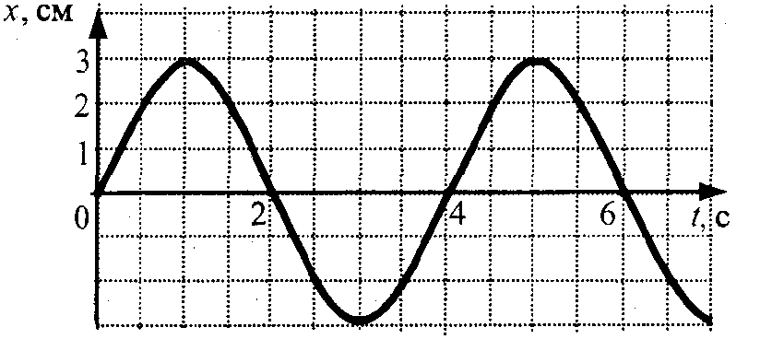
А1. [11]] Вар.4-А6 (Б) На рисунке дан график зависимости координаты тела от времени. Частота колебаний тела равна

1) 0,12 Гц 2) 0,25 Гц 3) 0,5 Гц 4) 4 Гц

А2. [5] 96(П) (П) Амплитуда колебаний математического маятника А = 10 см. Наибольшая скорость маятника v = 0,5 м/с. Определите длину такого маятника.
1) 0,2 м 2) 0,4 м 3) 2 м 4) 4 м

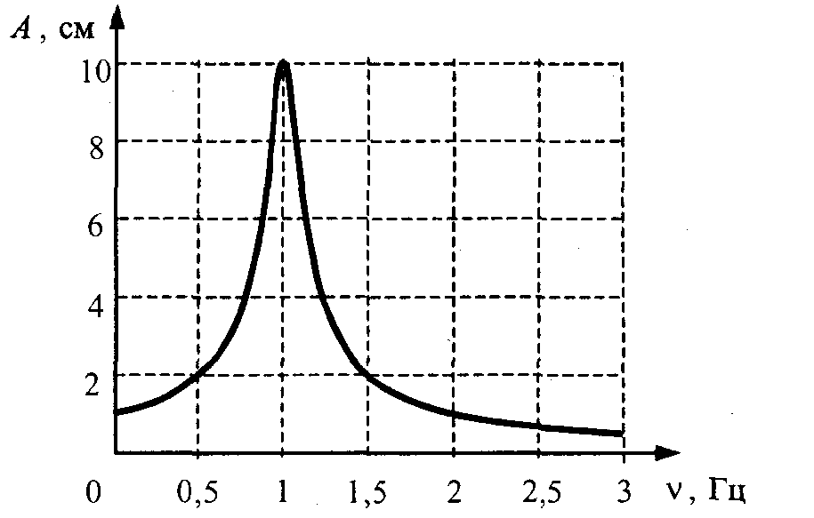
А3. [4] Вар.2-А4(Б) Массивный шарик, подвешенный на легкой пружине, совершает гармонические колебания вдоль вертикальной прямой. Чтобы увеличить период колебаний в 2 раза, достаточно жесткость пружины
1) увеличить в 2 раза 2) уменьшить в 2 раза
3) увеличить в 4 раза 4) уменьшить в 4 раза

А4. [11] Вар.1-А6 (Б) На рисунке изображена зависимость амплитуды установившихся колебаний маятника от частоты вынуждающей силы (резонансная кривая). Резонансная частота колебаний этого маятника равна

1) 0,5 Гц 2) 1 Гц 3) 1,5 Гц 4) 10 Гц

А5. [3] Вар.10-А7(П) Гиря массой 2 кг подвешена на стальной пружине и совершает свободные колебания вдоль вертикально направленной оси Ох, координата х центра масс гири изменяется со временем по закону х = 0,4 sin5t Кинетическая энергия гири изменяется по закону
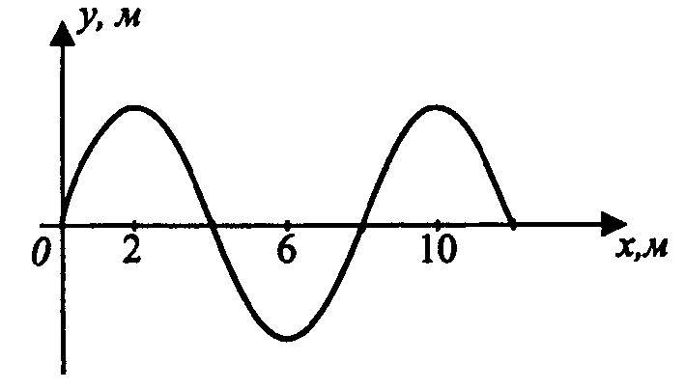
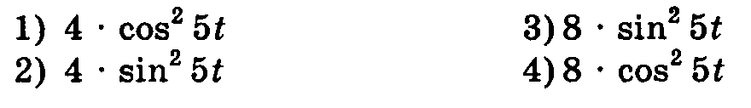

А6. [5] № 87 .(П) На рисунке приведен график волнового процесса. Волна распространяется вдоль оси Ох со скоростью 8 м/с. Чему равен период колебаний волны?

1) 1 с. 2) 2 с 3) 4 с 4) 8 с

А7. [6] Вар.8-7 (Б) Какова скорость звука в воде, если источник колебаний с периодом 0,05 с вызывает в воде звуковую волну длиной 71,75 м?
1) 1435 м/с 2) 2870 м/с. 3) 71,5 м/с 4) 3587,5 м/с

Часть В.

В1.[4] 72(П) Массивный шарик, подвешенный к потолку на упругой пружине, совершает вертикальные гармонические колебания. Как ведет себя модуль и каково направление векторов скорости и ускорения шарика в момент, когда шарик проходит положение равновесия, двигаясь вниз?
ВЕКТОР МОДУЛЬ И НАПРАВЛЕНИЕ ВЕКТОРА
А) скорость шарика 1) достигает максимума; вверх
Б) ускорение шарика 2) достигает максимума; вниз
3) равняется нулю

А | Б

В2.[3] Вар.1-В1. Гиря массой 2 кг подвешена на длинном тонком шнуре. Если ее отклонить от положения равновесия на 10 см, а затем отпустить, она совершает свободные колебания как математический маятник с периодом 1 с. Что произойдет с периодом, максимальной потенциальной энергией гири и частотой ее колебаний, если начальное отклонение гири будет равно 20 см?
Для каждой величины определите соответствующий характер изменения:
1) увеличится 2) уменьшится 3) не изменится
Период
Частота
Максимальная потенциальная энергия
гири

Ответы Часть А, В

Вопрос | А1 | А2 | А3 | А4 | А5 | А6 | А7 | В1 | В2
Ответ | 2 | 2 | 4 | 2 | 1 | 1 | 1 | 23 | 331

Часть С. [13] МКВ № 7.

К горизонтальной пружине прикреплено тело массой М = 10 кг, лежащее на абсолютно гладком столе. В это тело попадает и застревает в нем пуля массой т = 10 г, летящая со скоростью v = 500 м/с, направленной вдоль оси пружины. Амплитуда возникших при этом колебаний А = 0,1 м. Найти период колебаний.

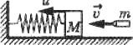
Решение
Пусть и — скорость тела сразу после попадания пули. В горизонтальном направлении X начальный импульс системы тело—пуля равен mv, а конечный импульс (сразу после попадания пули) — (М + т)и. По закону сохранения импульса mv - (М+ т)и => и = тV/ (т + М).
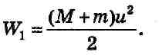
После попадания пули механическая энергия системы

При отклонении тела на расстояние, равное амплитуде А, скорость тела обращается в нуль, и механическая энергия системы W₂ равна потенциальной энергии упругой деформации, т.е.
W₂ =kA²/2, где k — коэффициент жесткости пружины. Так как трения нет, то механическая энергия при колебаниях сохраняется:
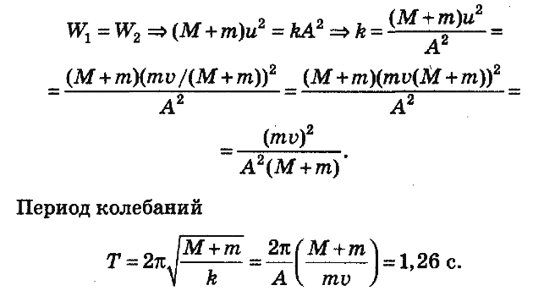

Список тестов, использованных при создании тематических тестов.

- Демонстрационные тесты «ДЕМО ЕГЭ» 2002-2011 г. URL:/ http://www.resolventa.ru/demo/fiz/demoegefiz.htm
- Федеральная служба по надзору в сфере образования и науки Российской Федерации ЕГЭ 2010. Варианты 101 – 132. URL:/ http://www.alleng.ru/d/phys/phys300.htm
- «Физика. ЕГЭ 2010. Типовые тестовые задания. От разработчиков ФИПИ»._Кабардин О.Ф., Кабардина С.И., Орлов В.А. Издательство «Экзамен». Москва 2010.
- ЕГЭ 2011. ЕГЭ. Физика. Унивесальные материалы для подготовки учащихся.
Орлов В.А.,Демидова М.Ю. и др. «Интеллект Центр» 2011 .
- Физика. Подготовка к ЕГЭ-2010_под ред. Монастырского Л.М._Издательство «Легион-М» Ростов-на-Дону. 2009.
- Физика. Тематические тесты. Подготовка к ЕГЭ-2010. 10 – 11 классы. Монастырский Л.М., Богатин А.С. «Легион-М» Ростов-на-Дону. 2009.
- Тренировочные тесты МИОО 2011 год. URL:/ http://obzor.zeledu.ru/statgrad/
- Тренировочные тесты ЕГЭ 2011 Варианты 1-4. URL:/ http://vkotov.narod.ru/2011.html
- «Методика решения задач по физике в средней школе» С.Е Каменецкий, В.П.Орехов. Издательство «Просвещение» Москва 1971.
- «Сборник задач по физике»Л.П. Баканина и др. Издательство «Наука» Москва 1975.
- ФИПИ. «Самое полное издание реальных заданий ЕГЭ 2008. Физика» А.В.Берков, В.А.Грибов. АСЕ «Астрель» Москва 2008.
- ЕГЭ 2009 «Физика. Репетитор» Грибов В.А., Ханнанов Н.К. Москва «Эксмо» 2009
- ЕГЭ 2009 «Физика. Решение частей В и С. Сдаем без проблем !» Зорин Н.И.. Москва «Эксмо» 2009.
- ЕГЭ 2010 «Физика. Сборник заданий». Н.К.Ханнанов, Г.Г.Никифоров, В.А.Орлов. Москва «Эксмо» 2009.

